Відділ освіти, молоді і спорту Лановецької РДА
Лопушненська ЗОШ І-ІІ ступенів

На конкурс
«Об’єднаймося ж, брати мої!»
Номінація «Історія України
і державотворення»

Тема
«Гуртуймося, Братове-Українці!
Лиш через терни шлях веде до зір»
(В. Шовкошитний)

Підготували:
члени патріотичного клубу «Звитяга»
Лопушненської загальноосвітньої
школи I-II ступенів
Лановецького району
Керівник: Бондарук О.М.

2015р.
Список членів патріотичного клубу «Звитяга»
Лопушненської ЗОШ І-ІІ ступенів
Лановецького району

- Ковальчук Назар - учень 9 класу;
- Кузнець Микола – учень 9 класу;
- Суховінський Роман – учень 9 класу;
- Черній Олександр – учень 9 класу;
- Чумак Михайло – учень 9 класу;
- Гойдало Катерина – учениця 8 класу;
- Киричук Діана – учениця 8 класу;
- Кучер Олег – учень 8 класу;
- Панько Павло – учень 8 класу;
- Хращевський Михайло – учень 8 класу;
- Кухарчук Ігор – учень 7 класу;
- Мельничук Софія – учениця 7 класу;
- Панько Юрій – учень 7 класу;
- Суховінський Андрій – учень 7 класу;
- Шостак Віталій – учень 7 класу;
- Яремко Ігор – учень 7 класу.

Керівник – Бондарук Олена Михайлівна , педагог-організатор Лопушненської загальноосвітньої школи І-ІІ ступенів, вчитель вищої категорії

Єромайда́н, Революція гідності - це національно-патріотичні протестні акції в Україні, передусім, проти корупції , свавілля правоохоронних органів та сил спецпризначення, а також на підтримку європейського вектора зовнішньої політики України.
Протести розпочалися 21 листопада 2013 року як реакція на рішення Кабінету Міністрів України про призупинення процесу підготування до підписання Угоди про асоціацію між Україною та Євросоюзом і значно поширилися після силового розгону демонстрації в Києві вночі 30 листопада. У рамках поняття протестів кінця 2013 року відбувалися зокрема мітинги, демонстрації, студентські страйки.

Передумови:
З часу приходу Януковича до президентської влади в 2010 році, й узурпації ним Конституції в Україні постійно зростали протестні настрої, про це, зокрема, 7 лютого 2014 року сказав міністр МВС Захарченко — «Кілька цифр для прикладу. Тільки за останні два роки в країні зафіксовано 328 тис. масових заходів, в яких взяли участь понад 100 млн осіб. І в багатьох випадках порядок забезпечували саме підрозділи „Беркута“ і внутрішні війська»
Зростання протестних настроїв у суспільстві фіксувались багатьма соціологами. Як зазначали фахівці: «Порівняно з жовтнем 2012 року, кількість людей, які готові виходити на вулиці, зросла на 5% і значно зменшилась кількість тих, хто точно не збирається протестувати, — з 51 до 36%». Разом з тим, за соціологічними опитуваннями на листопад 2013 р. підтримка українцями вступу до Митного союзу і до Європейського союзу була майже рівною, з мінімальною перевагою прихильників МС, підписання Угоди про асоціацію підтримувала меншість мешканців України (хоча у вересні 2013 р., за іншої постановки питання 49% опитаних підтримували підписання Угоди про асоціацію, при 31% проти).
21 листопада 2013 року, за кілька днів до Вільнюського саміту східного партнерства, Кабінет Міністрів України вирішив призупинити процес підготування до укладання Угоди про асоціацію між Україною та Європейським Союзом. Розпорядження про це було офіційно оприлюднене Прем'єр-міністром України Миколою Азаровим. У відповідь на торговельну експортну блокаду України Росією Кабінет Міністрів доручив міністерствам та відомствам «вжити заходів, … спрямованих на розвиток торгівлі, виробничої кооперації та обмін технологіями з державами-членами СНД».
Крім того, Верховна Рада України вчасно не ухвалила євроінтеграційні закони (про прокуратуру, зміни до виборчого законодавства та лікування ув'язнених за кордоном), які були умовою підписання Угоди про асоціацію України з ЄС.
Вимоги:
Вимоги, прийняті Євромайданом 24 листопада 2013 року.
24 листопада 2013 року відбувся найбільший мітинг опозиції за період президентського правління Януковича, колони мітингувальників розтяглися на увесь Хрещатик (від Бульвару Шевченка до Європейської площі) — за оцінками опозиції, мітинг зібрав до 150 тисяч осіб, за оцінками міліції — 50 тис. осіб. Цей мітинг одноголосно прийняв «вимоги Євромайдану»:
1) Відставка уряду Азарова за зраду національних інтересів.
2) Проведення 27 листопада (тобто до саміту у Вільнюсі) позачергової сесії Верховної Ради, на якій повинні бути прийняті всі необхідні євроінтеграційні закони, в тому числі й закон про звільнення Юлії Тимошенко. У разі неприйняття вказаних законів Євромайдан вимагає розпуску парламенту і проведення позачергових виборів.
3) Майдан вимагає від Януковича скасувати рішення про призупинення підготовки до асоціації з ЄС, звільнити Тимошенко, підписати «Угоду про асоціацію України та Євросоюзу» на саміті у Вільнюсі. У разі непідписання «Угоди про асоціацію» Майдан вимагає імпічменту Януковича за зраду національних інтересів.
4) Також Євромайдан звертається:
- до країн Заходу із закликом — запровадити персональні санкції проти Януковича та представників його влади з боку Заходу;
- до керівництва ЄС із закликом — не закривати Україні двері в Європу, створити умови для підписання асоціації після зміни влади в Україні.
Заклики у соціальних мережах
За твердженням BBC, уперше слово «Євромайдан» використали 21 листопада у соціальній мережі.
Під час Помаранчевої революції важливу роль у координації й організації протестувальників зіграли мобільні телефони. В умовах контролю інформаційного простору з боку влади за допомогою sms-повідомлень вдалось зібрати велику кількість людей. Підняти людей на протестні акції 2013 року допомогли соціальні мережі. Першою на знак протесту на Майдан Незалежності вийшла журналіст «5 каналу» Інна Неродик з подругою Ольгою Іжик, про що повідомила у своєму Фейсбуку. За повідомленнями деяких ЗМІ, масово люди відгукнулися на заклик журналіста Мустафи Найєма у соціальній мережі Facebook виходити на Майдан Незалежності. Звернення було опубліковано на персональній сторінці Найєма 21 листопада о 19:55. Протестувальники швидко відгукнулись на заклики до організації Євромайдану. Хвиля протестів прокотилась Україною та світом.
За оцінкою української служби Deutsche Welle, станом на 28 листопада на всеукраїнський страйк вийшли десятки тисяч українських студентів.
Наступною акцією, про яку учасники Євромайдану повідомили у соцмережах, стало поширення інформації про збір підписів під петицією до Президента США Барака Обами з вимогою ввести санкції проти В. Януковича та членів українського уряду. Від 26 листопада до 6 грудня під цією петицією було зібрано понад 135 тисяч підписів. 29 листопада на сайті Білого дому з'явився текст ще однієї петиції, у якій уряд США закликають допомогти українцям у мирному поваленні чинного уряду. За добу підписалось понад 30 000 осіб.
4 грудня громадська організація «Економічний спротив» в соціальній мережі розгорнула кампанію бойкоту бізнесу, що належить членам Партії Регіонів. Метою акції є «зменшити кошти, що прямо або непрямо йдуть на утримання „Беркуту“ і тітушок, змусити членів Партії Регіонів вийти з цієї злочинної партії». Серед заходів організатори закликали 1) максимально уникати співпраці з владою та членами Партії Регіонів. 2) не сплачувати або затримувати сплату податків. 3) зняти депозити й закрити рахунки в банках сім'ї Януковича, членів Партії Регіонів. 4) не купувати товарів виробників, які належать регіоналам тощо.
Майдан. Початок. Cпогади учасників Революції Гідності
Софія Бориско, студентка Київського національного університету імені Тараса Шевченка:
«Мені здається, для кожного з нас, хто тоді вийшов, це насамперед була боротьба з несправедливістю.
Коли нарешті з’являється шанс на якесь краще майбутнє – перед тобою відкриваються перспективи, європейський вектор розвитку, і раптом в один момент тобі кажуть: "Ні. Не так. Розвертаємося на 90 градусів і рухаємось в інший бік". Тож головним рушійним мотивом, на мою думку, було насамперед оце відчуття несправедливості».
Та ніхто не міг припустити, що мирні акції переростуть у криваві події. Тому далі метою нашого дослідження було зібрати матеріал про Героїв Небесної сотні Тернопільщини. «Небесна сотня – це наш біль і наша гордість, це наші сльози і наш душевний щем вдячності за все, що вони зробили для нас». Адже ця зима змінила усіх нас. Це урок мужності та урок пам’яті …
Небесна Сотня відійшла у вічність.
«Героям слава!» – не пусті слова.
І пам’ятником хай їм буде
Нова країна – сильна та міцна.
Слава Україні!

Капінос Олександр Анатолійович
Герой України, Герой України (посмертно)
10 березня 1984, село Дунаїв, Кременецький район, Тернопільська область, активіст ВО «Свобода».
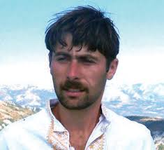
Навчання та діяльність.
У 2001 році закінчив із золотою медаллю Дунаївську ЗОШ І-ІІІ ступенів та поступив на навчання в Український державний лісотехнічний університет (сьогодні — Національний лісотехнічний університет України, Львів). У 2005 році отримав диплом бакалавра з відзнакою, а в 2006 році — диплом спеціаліста з відзнакою за спеціальністю «Технологія деревообробки». Очолював громадську організацію «Патріот Волині».
У 2008–2009 роках, під час проживання у Вінниці, був керівником громадської організації патріотичного спрямування «Сколоти».
На початку 2012 року відстояв права громади і не дозволив побудувати в рідному Дунаєві завод, який би зруйнував екологію Кременецьких гір. Займався фермерством та відродженням рідного села. З 4 липня брав участь у акції на захист української мови, що відбувалася у Києві біля Українського Дому. Був одним із тих, хто оголосив голодування на знак протесту проти прийняття мовного закону Ківалова-Колісніченка та протримався найдовше.
Ось що він сказав в одному з інтерв'ю газеті «Тиждень.ua»: «Голодую із суботи. Виїжджаючи з дому сюди, сказав собі, що без перемоги не повернуся, і вірю, що ми переможемо. Я не згодний з політиками, які сказали, що ми перемогли. Перемога — це скасування законопроекту і мораторій на спекуляцію мовними, історичними питаннями, які призводять до розколу нації. Вважаю, що таке рішення влади може бути вказівкою Кремля. Керівництво за певні свої інтереси віддає наші мовні інтереси. Крім того, наближаються вибори. Люди, які обирали Януковича і Партію регіонів, уже не збираються за них голосувати, я це знаю від них особисто. І окрім таких штучних проблем, як мовна, у них немає інших методів, щоб утриматися при владі.»
А ці слова були сказані під час інтерв'ю інтернет-виданню «Paralleli»: «Я приїхав наступного дня після голосування цього закону. Їхав сам, автостопом. Раніше ніколи не голодував. Є побоювання тільки за своїх рідних. Я знав, чому сюди їду. Кудись йти чи їхати і вертатися без перемоги, мені вже таке просто набридло. Я фермер. Мав би зараз до жнив готуватися. А так отут зараз».
Щороку приїздив до Києва на Покрову та брав участь у маршах УПА. Організатор багатьох вечорниць та культурно-мистецьких заходів для молоді, які відроджували традиції та культуру предків-українців. Ініціював створення пам'ятника Шевченку в рідному селі, був першим, хто виступив за зняття радянської символіки у рідному селі; створив спортивний клуб і власним коштом та силами облаштовував його.
В сусідньому селі Куликів Сашко співав у хорі й організував гурток зі співів. Грав на баяні, гітарі, бандурі, знав і збирав українські пісні, був закоханий в історію України. «Жоден житель цього села стільки не зробив, як він. Його вся молодь поважала, такого хлопчини більше немає у всьому районі», — каже директор клубу села Куликів Микола Каняєв
Волонтер літніх таборів для дітей-сиріт зі всієї України, що проходили за ініціативою міжнародного благодійного фонду «Нове покоління»
Був активним на Євромайдані, служив у 35-ій штурмовій сотні «Волинська Січ». Батько зізнається, що не завжди підтримував сина, коли той їхав на Майдан. За незламний дух мав псевдонім «Кремінь». Був ройовим. «Йому довіряли, бо був відповідальним, беззаперечно виконував всі накази», — каже Сергій Мерчук, боєць Волинської Січі.
Сестра Олександра Капіноса пригадує, що він був на Майдані у Києві від листопада 2013 року. Додому приїжджав ненадовго за чистими речами та відпочити. Новий Рік, Різдво зустрічав з побратимами на Майдані. 18 лютого 2014 року телефонував та казав, що якщо нічого не зміниться — повернеться у рідне село, але вже увечері між 21:00 та 22:00 годинами отримав поранення голови від вибуху гранати під час атаки силовиків біля барикади поблизу Будинку профспілок. 18-го лютого увечері 35-сотня мала завдання обороняти двір Будинку профспілок. «Ми закидали міліцію коктейлями Молотова, вийшли з двору і всі кажуть, що треба йти відпочити. А Сашко перебиває: «Ні, нікуди не йдемо, тому що людей небагато, Беркут може прорвати кордон». Ми погодилися. За годину він отримав смертельне поранення», — пригадує Сергій Мерчук. Пораненого Героя відвезли до лікарні, де йому зробили операцію. Перед операцією Олександр був при свідомості. Сказав, що в нього стріляли. Навіть тоді переконував: «Все буде добре, ми переможемо!» Боровся до останнього. Після надзвичайно важкої та тривалої операції прийшов до тями, але травма була надто складною. 19 лютого помер після 4-годинної операції в лікарні — зупинилось, не витримало серце.
«Коли я впаду, мою кров вип’є рідна земля, щоб виростити з неї траву для коня того, хто стане на моє місце», — такий напис вибрав Сашко для пам’ятника Борцям за Волю і незалежність України, який разом з братом побудували в сусідньому селі Куликів.
«Сашко загинув з вірою в те, що справи його будуть продовжені і Україна пишатиметься своїми синами», — переконана його дівчина Олена Котляр. 10 березня Олександру мало б виповнитися 30 років. Після перемоги Єврореволюції він збирався одружитися.

Голоднюк Устим Володимирович
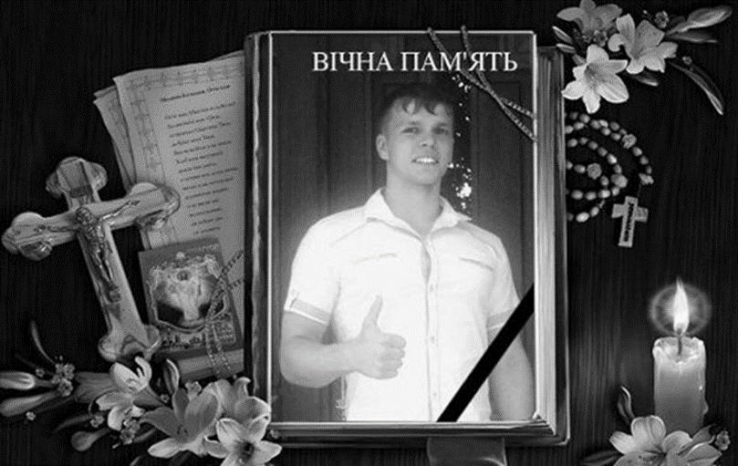

Навчався у Збаразькій ЗОШ № 2. У школі однокласники жартома називали його Устимом Кармелюком. У 2011 р. закінчив (за іншими даними — змушений був піти з ліцею, бо покарав сина високопоставленого чиновника за образу Львівський державний ліцей з посиленою військово-фізичною підготовкою імені Героїв Крут (3 рота, 2 взвод). Навчався у «Бережанському агротехнічному інституті». Ріс цілеспрямованим і мужнім, не скаржився на труднощі, не пив спиртного, не палив, займався спортом. Захоплювався читанням історичних та філософських книг.
Був захисником Майдану з листопада 2013 року. 30 листопада був побитий, на потилиці був шрам, наклали 12 швів. Як тільки рани зажили, знову поїхав на Майдан. Належав до 1-ої, 19-ої, пізніше 38-ої сотень. 20 лютого 2014 року внаслідок вогнепального поранення в голову загинув. Отримав його, допомагаючи забирати загиблих біля верхнього виходу станцїї метро Хрещатик. Куля снайпера влучила над правим оком і на виході пробила голубу миротворчу каску. Коли його доправили в готель «Україна», лікарі вже не могли допомогти хлопцю.

« ПАДАЄ НЕБО…»
Присвячено Герою Небесної Сотні, Устиму Голоднюку.
Він просив кричати «небо падає», аби не налякати людей навколо,
але дати зрозуміти, що ми —у небезпеці!

«Не лякатиму наших, не треба…
Я казатиму: «Падає небо…»,
Коли бачу, що йде небезпека!» —
Так просив він гукати здалека…

Небо падало знову і знову:
Окровавивши сотні Героїв,
Забирало у Всесвіту лоно —
Не спасли навіть диму заслони…

Барикади безмовно стогнали,
Криком болю наповнися Київ,
Як на ношах Герої лежали
Й синьо-жовті їх стяги накрили…

Вже не чутно чомусь на Майдані
«Хлопці, знову вже падає небо!»,
Бо й його принесли вже під стягом,
А душа полетіла до Неба…

Тільки він, як і завжди, на варті:
Знов волає надірваним криком,
Щоб були обережними справді:
«Небо падає!» —смерть не спинити!

Отож Ангели наші піднялись,
Небеса підкріпивши собою,
І стоятимуть там на сторожі,
Щоб ніхто не пішов вже війною!

Плечі мужні підставити встигли,
Бога молять за нас молитвами;
Ми ж повинні за них помолитись
І пишатись такими синами!
Іванна Осос Збірка «МАКИ ЧЕРВОНІ»
13 березня 2014

«Небо падає» - казав Устим у разі небезпеки. І воно впало коли не стало Устима, проте мені хочеться вірити, що впало воно на наші руки і ми не маємо права опустити його на землю.

Костенко Ігор Ігорович
Герой України, Герой України (посмертно)
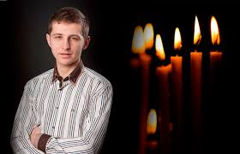
Народився 31 грудня 1991р. в с. Зубрець Бучацького району Тернопільської області, студент-географ, редактор української Вікіпедії. 10 серпня 2014 засновник «Вікіпедії» Джиммі Вейлз оголосив Ігора Костенка дописувачем року. Про присудження відзнаки було оголошено на церемонії закриття «Вікіманії» — щорічної конференції, яка збирає дописувачів та активістів проекту з усього світу. Пан Вейлз зазначив, що історія Ігоря Костенка справила на нього глибоке враження.
Навчався в Зубрецькій загальноосвітній школі І-ІІІ ступенів (класним керівником була Степанія Павлівна Тупичак), цікавився історією та географією. 2009 року закінчив Бучацький колегіум імені святого Йосафата, написавши у випускному альбомі: « Вірю, що (…) колегіанти з патріотичним духом будуватимуть Україну (…) Будьмо українцями в душі і з Богом у серці. »
Навчався на п'ятому курсі географічного факультету Львівського національного університету імені Івана Франка за спеціальністю «Менеджмент організацій», був одним із найкращих студентів факультету.
Працював журналістом інтернет-видання «Спортаналітика». Був ініціатором створення україномовного спортивного інтернет-видання allsport24.com, поява якого затрималася через зайнятість Ігоря та інших його творців у Євромайдані, і який був остаточно запущений вже після його смерті.
Ігор Костенко був активним редактором Української Вікіпедії (дописував під ніком Ig2000). За два з половиною роки участі створив понад 280 статей, зробив понад 1600 редагувань. Одна з написаних статей згодом отримала статус «доброї». Також брав активну участь у просуванні Вікіпедії в соціальних мережах, через які намагався залучити нових дописувачів.
Захоплювався спортом, зокрема футболом, був фанатом львівських «Карпат». Колеги згадують про нього, як про хорошого товариша, відкриту, життєрадісну, цілеспрямовану людину. Мріяв про сім'ю, хотів відкрити свою електростанцію.
На Майдані із перших днів брав активну участь у подіях Євромайдану, неодноразово їздив до Києва. Зокрема, був на Майдані і в ніч проти 30 листопада 2013 року, коли студенти були жорстоко розігнані «Беркутом». Востаннє поїхав на київський Євромайдан ввечері 18 лютого 2014 року, і разом з іншими львів'янами одразу став допомагати будувати барикади.
Вранці 20 лютого Ігоря вбито під час протистояння в центрі Києва. Його тіло знайшли біля Жовтневого палацу (МЦКМ ФПУ) на вулиці Інститутській. В Ігоря влучили 2 кулі: одна — в голову, а інша — в груди. Окрім цього, в загиблого виявлені сильні переломи ніг.
Тіло Ігоря супроводжували люди всією дорогою від Києва до Бучача, прощання з загиблим відбулося в усіх містах Тернопільщини на шляху до Бучача. Зокрема, в ніч проти 22 лютого більше півтисячі людей зі свічками зібралися на панахиду на Збаразькому кільці в Тернополі.
Бучач зустрів героя церковними дзвонами. Від церкви св. Покрови воїни-афганці пронесли тіло живим кількатисячним коридором до храму монастиря отців Василіян. Після панахиди (серед священиків був і отець Юрій Матвіїшин, капелан Майдану) тіло пронесли на головну площу міста, звідки проводили героя салютом із мисливських рушниць і славнем України.
23 лютого 2014 по обіді Ігоря Костенка поховали в рідному селі Зубрець на Бучаччині. Організацію похорону взяла на себе Львівська міська рада.

Мойсей Василь Михайлович
Герой України, Герой України (посмертно).
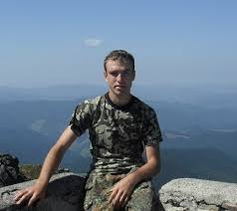
Василь Мойсей був мешканцем міста Луцька Волинської області. Народився у с. Зубрець Тернопільської області. На Волинь приїхав навчатися, бо тут живе його брат. Навчався в Університеті розвитку людини «Україна» у Луцьку на 4-му курсі. Був активістом організації ВО «Свобода». Був щирим патріотом, націоналістом. Мріяв про гідне майбутнє для своєї країни. “Краще вмерти вовком, ніж жити псом”, – це статус Василя Мойсея у соціальній мережі.
На Майдан Василь їздив із самого початку. Друг Крук – так його називали у Волинській сотні Самооборони. Останній раз він приїхав у Київ разом зі своїми побратимами в ніч з 18 на 19 лютого. Вранці 20 лютого на вулиці Інститутській отримав вогнепальне поранення снайперською кулею в грудну клітку. Хлопця не врятувало навіть те, що він був у цивільному бронежилеті. Куля пошкодила важливі кровоносні судини. Друг Звіробій, Сергій Мерчук, який витягнув Василя Мойсея з бою, коли в нього потрапила ворожа куля, не стримуючи сліз, передав останні слова Друга Крука: “Вибачте… Я вас всіх люблю”. Помер у 17-й лікарні м. Києва.
22 лютого його тіло привезли до Свято-Троїцького собору міста Луцька. У неділю, 23 лютого, після чину відспівування у соборі Василя Мойсея проводжали до місця його вічного спочинку. Ліцеїсти з блакитно-жовтим стягом, волинське козацтво, духовий оркестр, молодь з квітами та вінками, священики, побратими Друга Крука з домовиною на плечах, рідні, друзі і майже двадцять тисяч лучан прийшли розділити горе сім’ї та віддати шану Герою України. Здавалося похоронній процесії немає кінця-краю. І знову ж Гімн у виконанні багатотисячного люду. І знову ж: “Слава Україні!”, “Василь – Герой України!”, “Слава Небесній сотні”, “Слава батькам!”. Перед стелою на луцькому Меморіалі слави рідні та близькі попрощалися із Василем Мойсеєм. Молодий, вродливий, встелений квітами, зліва на грудях – передчасна весільна квітка, а поряд, на встеленому червоно-чорним стягом вікові, – коровай. “Вася, братику рідненький, ти став героєм там, на барикадах, але якою ціною… Ціною власного життя. Я горджуся тобою, бо ти справжній патріот України, я люблю тебе, братику”, – написала сестра у прощальному листі. Вона не змогла приїхати на похорон, бо перебуває далеко на чужині і у неї народилася маленька дитина. З Італії прилетіла на останнє побачення з сином згорьована мати.
Поховали Героя на Меморіальному комплексі «Вічна Слава» в Луцьку.
Василю Мойсею був 21 рік…

Назар Войтович
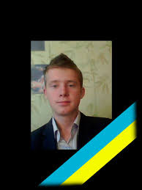
Назар Войтович — наймолодший герой Небесної сотні. Увечері 19 лютого він вирушив до Києва. То була його перша й остання поїздка. Хлопець пробув на Майдані близько трьох годин. Зранку 20 лютого в розпал кривавих подій на Інститутській його застрелив снайпер. Батьки втратили єдину дитину.
Батько Назара Юрій Петрович розповідає, що ввечері 19 лютого син зателефонував йому і сказав, що їде на Майдан. Згадує, що він просив його нікуди не ходити, бути обережним. Син пообіцяв, що стоятиме тільки біля сцени. «Яка там сцена? Як приїхав уранці, так пішла бруківка в руки. Пішов одразу на передову», — розповідає Юрій Петрович.
Востаннє він говорив із сином, коли той був в автобусі. Наступного дня вони з дружиною телефонували Назару, але на дзвінок відповіла волонтерка. Сказала, що хлопець загинув…
«Його образ світлий. Він мав світле волосся, очі, шкіру, аж пробивався рум’янець. Така в нього і душа була. У ньому не було зовсім ніякої злоби. Його всі знають як дитину-янгола», — так про свого учня, наймолодшого героя Небесної сотні, розповідає директор Травневської загальноосвітньої школи Василь Оверко. Він не пригадує за хлопцем жодних пустощів. Каже, той був спокійний, урівноважений, доброзичливий. Його всі називали Назарчиком.
Перед випускним Назар з однокласниками посадили на пагорбі біля школи сосни. Насадження має форму тризуба. «Нинішній 9й клас — випускники, посадили в той контур тризуба ще 100 сосен. На честь Небесної сотні», — розповідає вчитель.
Назар також любив збирати старовинні речі, які знаходив під час численних походів, а також цікавився історією. Юрій Петрович розповідає, що син частенько його екзаменував: «Тату, а яка сьогодні дата?» Потім сам же відповідав на своє запитання і починав розповідати про історичну подію, яка сталась того дня. Хлопець читав багато книжок. Остання книжка «Холодний Яр» Юрія ГорлісаГорського так і лишилась із закладкою на 20й сторінці.
«Він дуже любив малювати. Я категорично був проти, щоб він ішов вчитися на дизайнера, але він не послухався», — розповідає батько Назара.
Хлопець навчався на третьому курсі Кооперативного коледжу в Тернополі на відділенні дизайну. Він обожнював живопис. Усі роботи Назара мали український дух. Він любив зображати на них калину, тризуб чи козаків. Батько згадує, коли вони минулої осені будували хату, син власноруч виклав мозаїку у вигляді калини.
Саме патріотизм підштовхнув юнака в останню хвилину поїхати на Майдан до Києва, розповідають одногрупники. Ще в середу, 19 лютого, він був на парах. Увечері мав тільки віднести до автобуса, який їхав на Київ, речі для столичного Майдану. Але замість цього поїхав сам.
«Дуже було тяжко повірити, що його немає. Він весь час був зі мною. Хоча чому був? Він і залишається поруч», — каже тато Назара.
У школі, де вчився Назар, нині відкрито куток пам’яті героя. Там зберігаються його малюнки. Навчальний заклад також називатиметься на честь хлопця. 1 червня на школі встановлять барельєф героя Небесної сотні. 2 червня Назару виповнилося б вісімнадцять.

Тарас Слободян
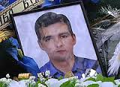
Слободян Тарас родом з міста Тернополя. Працював у Тернопільському національному економічному університеті. Був неодружений.
У 1990–2000 рр. навчався в Тернопільській ЗОШ № 12 (нині Тернопільський НВК «Школа-колегіум Патріарха Йосифа Сліпого»), яку закінчив із золотою медаллю. У вересні 2000 — липні 2005 навчався в Тернопільській академії народного господарства (нині Тернопільський національний економічний університет) на факультеті міжнародних відносин (у 2004 р. отримав диплом бакалавра, у 2005 — диплом магістра з відзнакою за спеціальністю «Міжнародна економіка» та спеціалізацією «Міжнародний туризм». Виступав на конференціях, писав наукові роботи, друкувався у збірниках університету.
Після закінчення магістратури від 26 січня 2006[5] по 16 жовтня 2009[6] року працював методистом англомовної програми з міжнародної економіки та туризму при факультеті міжнародного бізнесу та менеджменту ТНЕУ. Невдовзі вступив до аспірантури.
Студенти про нього були тільки гарної думки: «Завжди уважний до студентів, привітний. Дуже допомагав нам у навчанні, переживав, коли складали іспити…», — сказала про нього колишня студентка університету Світлана Негода. Після закінчення аспірантури готувався до захисту кандидатської дисертації. Проте захист затягувався і Тарас вирішив поїхати на роботу до Києва (в серпні 2014 року). За деякими даними жив у Вишневому.
Від початку Євромайдану почав ходити на акції на Майдані Незалежності. Батьки розповідають, що ще в грудні з контактували з ним. Але відтоді він не виходив на зв'язок. Хлопець перебував на Майдані під час заворушень у Києві, проте потім безслідно зник. Знайшли його мертвого у лісі на Сумщині, без кисті руки з численними слідами тортур. Точної дати смерті встановити не вдалось. Відомо лише, що сталось це в проміжку часу між кінцем грудня 2013 року та початком січня 2014 року.
Поховали Тараса Слободяна 5 березня 2014 року у Тернополі на Микулинецькому кладовищі.
Слободяну Тарасу був 31 рік…

Ці лютневі дні увійдуть в історію нашої країни під чорним знаменом скорботи за загиблими героями Небесної Сотні. Рік тому Майдан омився кров’ю молодих повних енергії та запалу українців, які хотіли жити в правовій, чесній і демократичній країні.
Для тих хто був на Майдані революція не закінчилась, вона продовжується і сьогодні. Ті протестні акції, які почалися більше року тому, вселили надію на кращі зміни у державі – що запанують нарешті європейські цінності, що зміниться правова система, що буде подолана корупція та олігархія. Ця надія жила у людях, які стояли на Майдані.
Після бурхливих подій на Майдані кожен українець вже не той, ким був раніше. Зміни відбулися у кожному із нас. У наших думках, душах, серцях. Вийшовши на Майдан у першу ніч, люди прагнули справедливості, правди, свободи. І водночас ніхто не міг передбачити, що саме відбудеться історичної зими-2014.
Усі ми стали частиною однієї великої нації, відчувши все це на собі. Тисячі людей об’єдналися заради спільної мети, щоб побудувати нове, краще, майбутнє. Люди, які раніше не слідкували за політичними новинами в країні, люди, котрі не замислювалися над тим, що саме означає Україна для них, тепер не можуть уявити себе без цих думок. Вийшовши на Майдан, кожен українець відчув неймовірну силу — силу єдності та розуміння, що він не один такий, що має однодумців, яким не байдужий оточуючий світ. Самоідентифікація кожного із нас як частини спільного народу, нації, як частини України. Із розумінням того, що відбувається, люди вже не можуть залишити позаду це як минуле. Майдан набув нового, істотного, значення, яке назавжди заполонило серця мільйонів.
А скільки гордості викликала наша національна пісня! Скільки людей зараз розуміє для себе, що Гімн — це не лише пісня, не лише символ українського народу. Кожен переосмислив для себе всі рядочки, всі слова цієї вишуканої промови, яка закликала народ до єдності, яка супроводжувала його кожен день цієї лютої та болісної зими. За часи незалежності нашої держави багато разів можна було почути несхвальні вигуки щодо депресивності та суму, навіяних цією піснею. Проте зараз жоден не посміє назвати Гімн таким. Співаючи його, народ доводив собі, що розуміє істинне його значення, через десятки років його існування ці слова актуальні як ніколи. Виходячи на народне віче кожної неділі, мільйони людей співали Гімн, і цей спів, цей відголос, що розривався духовним станом кожного окремо, в той же час став спільним для багатьох.
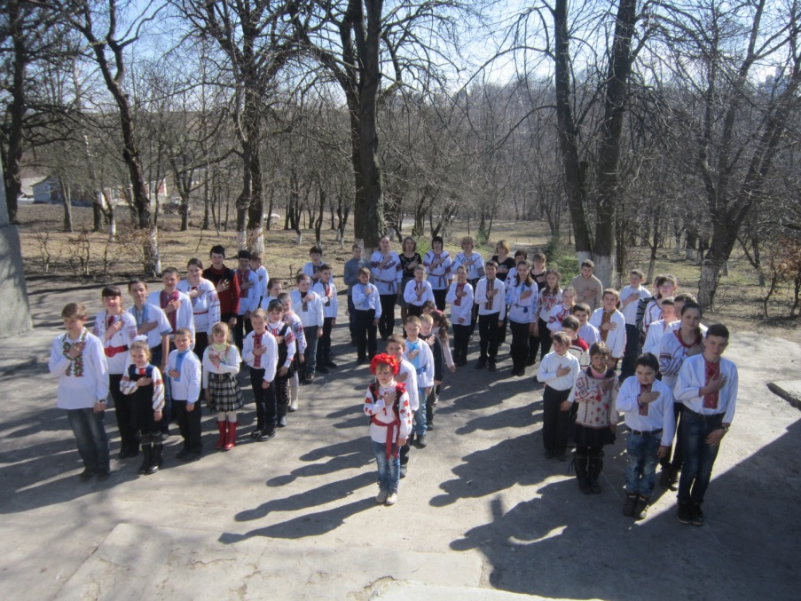
Спільне виконання Гімну України учнями Лопушненської ЗОШ I-II ступенів та вчителями «Наречемось України вірними синами».

Кілька місяців ми відстоювали себе, власну гідність, не бажали сприймати дії колишньої влади як належне. Ми прагнули змін. І вони відбулися. Скільки мужності та відваги виникло у нинішніх українців! Саме в той час, коли люди гинули на Майдані, в той запеклий бій у лютому кияни йшли пішки, згуртовувались і разом шукали шлях, щоб допомогти. Вони не боялись ані наслідків, ані перешкод... І під час масштабного штурму Майдану, коли люди були оточені зненацька, на поміч прийшла Церква. Дзвони почали лунали на весь Київ, сповіщаючи людей про біду, про штурм. Такого не було з минулих історичних років, коли монголо-татарська навала захоплювала Київ, і саме тоді дзвони били на сполох. Михайлівський собор приймав біженців, студентів і поранених, надаючи їм необхідну допомогу. Негайно було облаштовано невеличкий госпіталь, щоб люди могли прийти до тями. Саме цей духовий центр історичної давнини було реконструйовано на гроші емігрантів із Канади та Америки, які допомогли відбудувати його. Знову українці довели, що єдність — навіть у непомітних на перший погляд речах...
На жаль, нас сколихнула велика хвиля горя. Трагедія Небесної Сотні й досі не полишає, зворушує серця. Барикади Майдану не бачили такої кількості квітів і свічок, які з’явилися за лічені дні. Меморіальні дошки, фото — все було зроблено для вшанування пам’яті загиблих. І кожен із нас віддав честь полеглим воїнам, бійцям, котрі мужньо боролися за правду і свободу. Молоді люди мали прожити довге та щасливе життя, а натомість віддали його заради ідеї. Кожен має пам’ятати, що вони загинули не даремно, що всі ми маємо переступити через страх і створити нове майбутнє нашої держави. Адже тільки ми керуємо власною долею, і лише ми здатні рухатися назустріч змінам.
Жоден не залишився байдужим до Майдану. Згуртувавшись разом, люди почали відчувати в собі нову силу — бути українцем. Пригадуючи складне історичне минуле українців, можна сказати, що свобода ніколи не давалася легко, і зараз кожен із нас боровся за її повернення. Зміни відбулися істотні. Адже саме цей порив до чесності та справедливості допоміг виокремити кожному із нас нові цінності. Допомагаючи одне одному, рятуючи життя й роблячи суттєві кроки на шляху до змін країни, люди перестали бути «поколінням байдужих». Навпаки, всі ми довели, що наші серця віддані нашій Батьківщині. Ми зрозуміли, що саме означає Батьківщина. Ми визначили себе як частину власної держави.
Після розстрілів 20 лютого почалися кардинальні події – втік Янукович, анексія Криму та війна на Сході. Росія почала масштабне зазіхання на територію України. Північний сусід явно не був в захваті, що ми почали самостійно вирішувати свою долю, тому саме тоді в активну фазу увійшли намагання дестабілізувати ситуацію в нашій державі, розпалити громадянський конфлікт, і на фоні цих подій поновити свій контроль над усією нашою територією. Так не сталось, українці стояли вище цього конфлікту. На Сході проросійський рух був найсильнішим, тому цим і скористався агресор.
Найголовніше, що дав нам Майдан, — віра в себе та довіра до того, хто стоїть з нами пліч-о-пліч. Фраза «моя хата скраю» почала витіснятися з голів українців лозунгом Великої французької революції — «Свобода. Рівність. Братерство». Кожен готовий подати руку допомоги навіть незнайомцю Недарма ж зимові події називають Революцією Гідності, адже за її допомоги ми намагалися будувати гідну державу. Щодо того, чи вдалося нам це зробити, будемо говорити через декілька десятків років, а от в чому ми точно впевнені — революції вдалося виховати гідне суспільство.
Зараз кожен українець переживає нелегкий період. Ми навіть не встигли оговтатись після лютневих подій, як тут новий спалах — війна на сході. Люди виснажені фізично, морально, інформаційно. Українці об’єднались для захисту країни. Волонтери Майдану ставали волонтерами АТО. Події на Майдані, війна на Сході – усе це підштовхнуло громадських активістів, волонтерів, журналістів до об’єднання своїх зусиль.
І навіть вихідці із нашого села стали на захист рідної землі. Це Смик Анатолій Васильович, Кравчук Михайло Сергійович, Кухарчук Юрій Петрович, Черній Олександр Вікторович, Смик Василь Григорович, Папура Ігор Романович, Стасюк Ігор Васильович, Размеріца Андрій Васильович, Триняк Світлана Сергіївна, Чабан Тарас Олексійович та наш учитель математики та інформатики Дунай Сергій Георгійович.
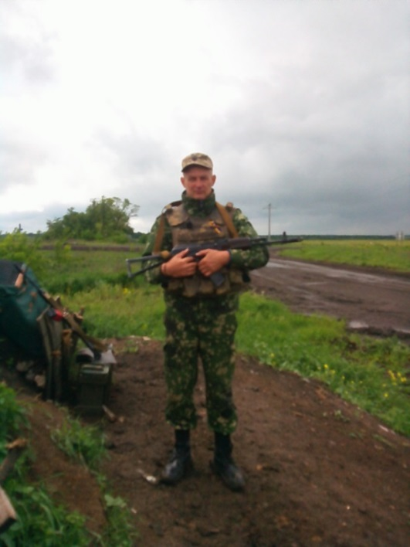
Його покликання – вчити дітей, вселяти в дитячі душі віру, любов, надію на краще. І так було, адже він - із сім’ї вчителів, де батько Дунай Георгій Кузьмович все своє життя віддав Карначівській школі, яку довгі роки очолював, а мати - Галина Ананіївна вчила дітей рідному слову, музиці та німецькій мові. Раптово не стало батька, і єдиною опорою для матері став Сергій, адже дочка Оксана продовжила учительську династію в Тернопільському районі, де звила своє сімейне гніздечко. А вони – завжди разом – мати і син. Кожного ранку він спішитв до школи , до учнів, вона його чекала додому із смачними обідами, а недільними ранками спішила до церкви, де дякувала і вела церковний хор. Отак і жили до цього недільного ранку 25 січня, коли Сергію вручили повістку. Спочатку Сергій Георгійович проходив навчання в Житомирі. Зараз знаходиться в зоні АТО біля Донецького аеропорту.
Кожен із нас ставив запитання: «Як так? Чому? Адже він вчитель від Бога, йому б дальше вести дітей у складний світ математики і новітніх інформаційних технологій. Він так потрібен дітям, вчительському колективу, адже він був для нас носієм всього передового. Хотілося кричати на весь світ: «Він - вчитель, а не солдат! Він народжений вчити, а не воювати!» Та сам він сказав: «Я не збираюсь нікуди ховатись. Якщо не я то хто? Я там буду за вас всіх!» І в кожного з нас у душі поселилась не тільки тривога, а й гордість за цю хорошу людину. І в своїх молитвах ранішніх і вечірніх просимо: «Господи, спаси і сохрани!» І ми віримо, що перемога буде за нами і Україна буде єдиною, багатою і щасливою.
Чабан Тарас Олексійович - випускник нашої школи, народився 26 серпня 1994 року. У 2009 році закінчив Лопушненську ЗОШ I-II ступенів. Після закінчення школи поступив у вище професійне училище №4 м. Тернопіль. Далі робота на меблевій фабриці «Нова».
Двадцятирічний житель Лопушного Тарас Чабан нагороджений відзнакою «За оборону Маріуполя». Матрос, котрий не зрадив присязі на вірність українському народові і повернувся на материкову Україну з анексованого Криму, де служив контрактником 36-ї окремої бригади берегової охорони, торік пішов добровольцем на захист кордонів рідної держави.

Тарас за професією столяр. Працював у Драганівці, потім на фабриці меблів «Нова». Восени 2013 року пішов на контрактну службу в берегову охорону, що дислокувалася у Криму.Коли так звані «зелені чоловічки»намагалися захопити їхню частину, командир бригади Сергій Стороженко позицій росіянам не здавав.Морпіхів заманювали високою зарплатою і привілеями, аби перейшли на бік Росії, блокували в’їзд до частини, брали її штурмом.Врешті, як відомо гору взяла нахабність і сучасна зброя…
Серед тих військових, хто залишив анексований півострів і переїхав на материкову Україну був і наш земляк Тарас Чабан.
Торік як розпочались бойові дії на Сході Тарас пішов добровольцем в батальйон «Збруч», що утримував оборону країни на Херсонщині. Тарас при зустрічі розповів, що воював у Гранітному, Мар’їнці, Грирогівці та інших гарячих точках, що на Донеччині. А за оборону Маріуполя 25 травня 2015 року отримав високу відзнаку від командування – медаль.
Отакі вони, наші сучасні герої. Доземний уклін вам та батькам, які виховали таких синів. З ними нам не страшно.
Список використаних джерел:

- Небесна сотня — Вікіпедія. - Режим доступу: https://uk.wikipedia.org/wiki/
- Революція гідності — Вікіпедія. - Режим доступу: https://uk.wikipedia.org/.../Революція_гідності
- Євромайдан — Вікіпедія.- Режим доступу: https://uk.wikipedia.org/wiki/Євромайдан
- Матеріали відзначення подій на Євромайдані, у зоні АТО. - Режим доступу: erudyt.net/.../materialy-vidznachennya-podij-na...
- Списки загиблих тернопільців — Героїв Небесної сотні та ... - Режим доступу: poglyad.te.ua/.../spysky-zahyblyh-ternopiltsiv-...
- Герої не вмирають: Небесна сотня Тернопільщини ... - Режим доступу:
infoprostir.te.ua
- «Герої сучасності»// Голос Лановеччини. - 2015. - №26

